8.1. Audyt Uprawnień (AndroidManifest.xml) 81_manifest_scanner.py, RiskyPermission.xml 81_permissions_risk.md 1. 81_manifest_scanner.py (Kod źródłowy parsera) 2. RiskyPermission.xml (Wygenerowany raport techniczny) 3. 81_permissions_report.md (Analiza inżynierska wniosków)

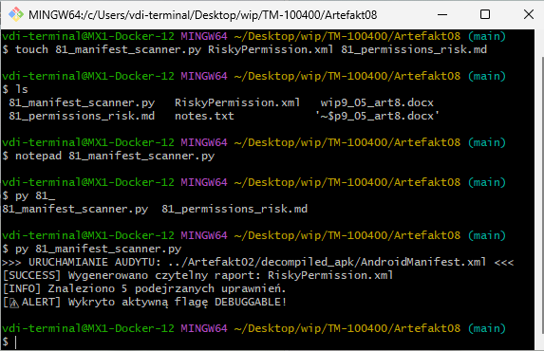
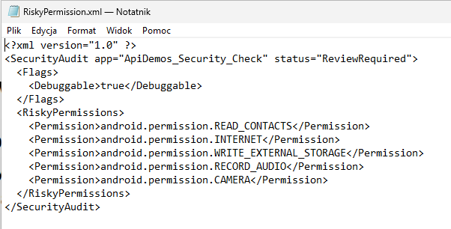
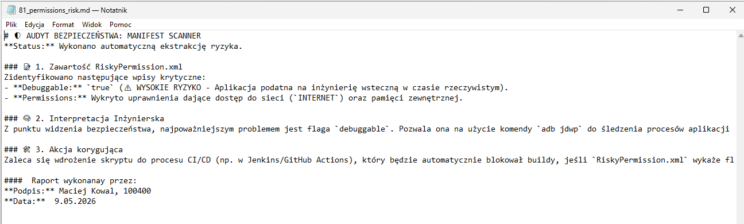

8.2 Analiza Hardcoded Secrets (Kod źródłowy i raport) 82_secrets_found.txt 82_secrets_found.md Uruchomienie python 82_ secrets_finder.py pokazujące znalezione "sekrety". Zawartość pliku: 82_secrets_found.txt. 3. Screen raportu: 82_secrets_found.md
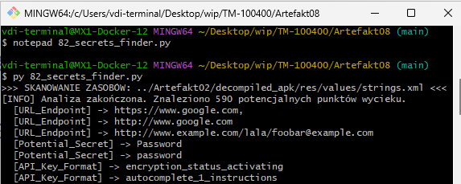
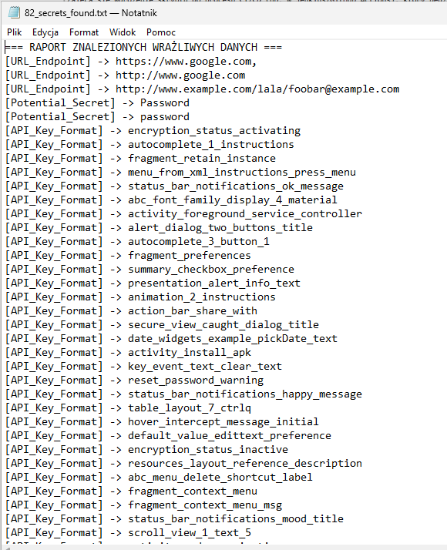
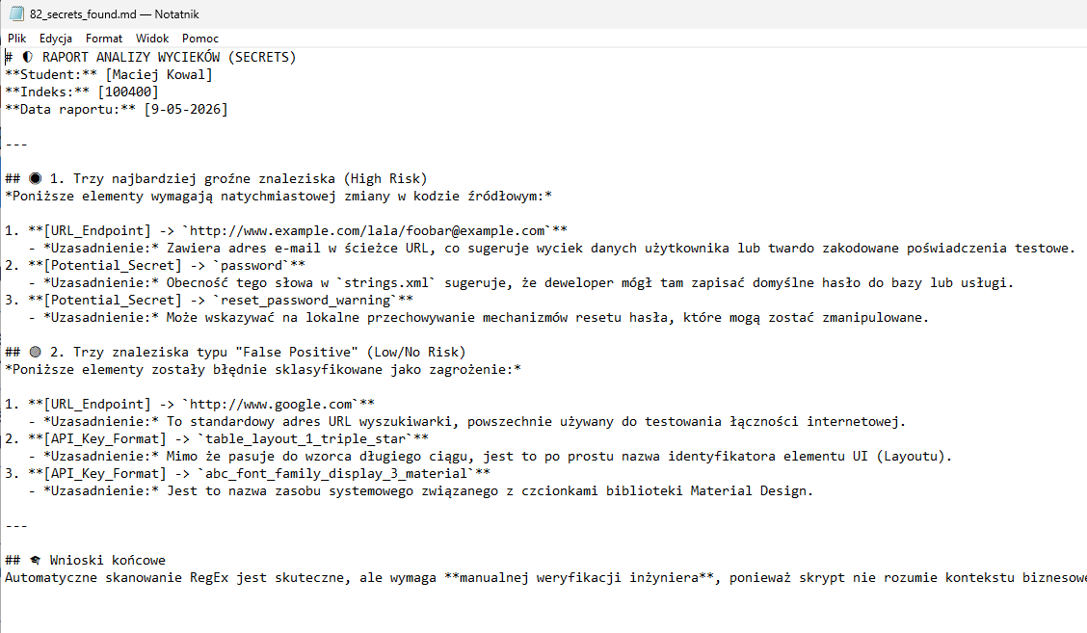

8.3 Weryfikacja Podatności Bibliotek (Vulnerabilities) 83_lib_check.json Otwarty plik 83_vulnerabilities.json Wynik terminala po uruchomieniu python 83_library_audit.py Wynik w konsoli wyraźnie zaznacza poziom krytyczności (Severity).

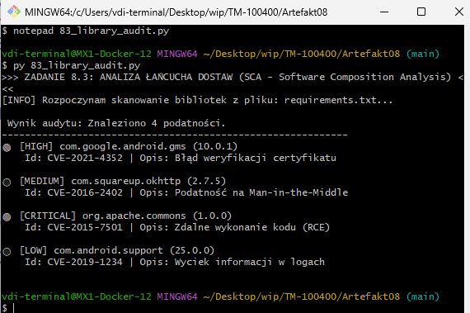
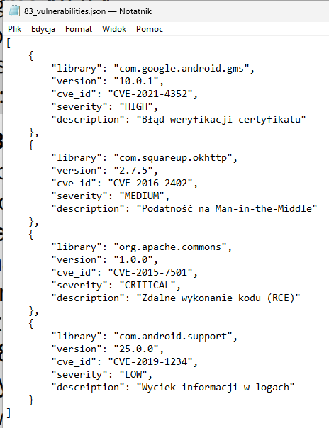

8.4 Klasyfikacja Ryzyka (Risk Scoring) 84_security_score.py 84_risk_score.txt Wynik terminala po uruchomieniu python 84_security_score.py
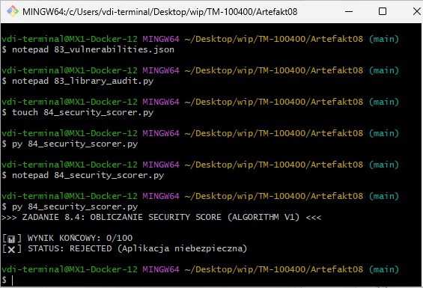

8.5 Finałowa Prezentacja Audytu (Executive Summary). 85_final_audit.md Raport Markdown z wnioskami, który musi podsumować wszystkie 4 poprzednie zadania.

